Метод определения высоты отражения мощных радиоволн в ионосфере во время проведения нагревных экспериментов на стенде «Сура»
В.О. Дементьев*, Когогин Д.А.
* Студент
Казанский (Приволжский) федеральный университет, Институт физики, Казань, Россия
E–mail: dinamit201@yandex.ru, dkogogin@kpfu.ru
При обработке и интерпретации экспериментальных данных по искусственному воздействию на ионосферу мощным радиоизлучением одной из основных задач является определение высоты отражения мощной радиоволны О-поляризации, а также толщины области плазменных резонансов.
Целью данной работы является разработка программы на основе метода Гамильтона для расчёта лучевых траекторий КВ радиосигналов, распространяющихся в трёхмерно-неоднородной ионосфере, и нахождение высоты отражения радиоволны.
Для компьютерного моделирования характеристик неоднородной среды, в которой распространяется электромагнитная волна, была выбрана полуэмпирическая модель распределения электронной концентрации в ионосфере IRI–2012 [1].
Показатель преломления считается действительным и выражается через электронную концентрацию следующим образом [3]:
$$n^{2}=1−\frac{e^{2}}{4π^{2}{mε}_{0}}\frac{N}{f^{2}},$$
где e – заряд электрона, m – масса электрона, ε₀ – проницаемость свободного пространства, f – частота, N – концентрация электронов.
Система обыкновенных дифференциальных уравнений, описывающая траекторию луча, представляется следующим образом [2,3]:
$\frac{\text{dr}}{\text{dt}}=\frac{\text{cn}}{r_{e}}\text{cos}α_{1},$$\frac{dθ}{\text{dt}}=\frac{\text{cn}}{r_{e}}\frac{\text{cos}α_{2}}{r},$$\frac{dϕ}{\text{dt}}=\frac{\text{cn}}{r_{e}}\frac{\text{cos}α_{3}}{r\text{sin}θ},$
$$\frac{{dα}_{1}}{\text{dt}}=\frac{c}{r_{e}}\left(−\text{sin}α_{1}\left(\frac{∂n}{∂r}+\frac{n}{r}\right)+\frac{\text{cos}α_{1}}{r}\left(\frac{\text{cos}α_{2}}{\text{sin}α_{1}}\right)\frac{∂n}{∂θ}+\frac{\text{cos}α_{1}}{r\text{sin}θ}\left(\frac{\text{cos}α_{3}}{\text{sin}α_{1}}\right)\frac{∂n}{∂ϕ}\right),$$
$$\frac{{dα}_{2}}{\text{dt}}=\frac{c}{r_{e}}\left(\text{cos}α_{2}\left(\frac{\text{cos}α_{1}}{\text{sin}α_{2}}\right)\left(\frac{∂n}{∂r}+\frac{n}{r}\right)−\frac{\text{sin}α_{2}}{r}\left[\frac{∂n}{∂θ}+n⋅\text{ctg}θ{\left(\frac{\text{cos}α_{3}}{\text{sin}α_{2}}\right)}^{2}\right]+\frac{\text{cos}α_{2}}{r\text{sin}θ}\left(\frac{\text{cos}α_{3}}{\text{sin}α_{2}}\right)\frac{∂n}{∂ϕ}\right),$$
$$\frac{{dα}_{3}}{\text{dt}}=\frac{c}{r_{e}}\left(\text{cos}α_{3}\left(\frac{\text{cos}α_{1}}{\text{sin}α_{3}}\right)\left(\frac{∂n}{∂r}+\frac{n}{r}\right)+\frac{\text{cos}α_{3}}{r}\left(\frac{∂n}{∂θ}+n⋅\text{ctg}θ\right)−\frac{\text{sin}α_{3}}{r\text{sin}θ}\frac{∂n}{∂ϕ}\right)\text{.}$$
Здесь принята геоцентрическая система координат r,θ,φ; α₁, α₂, α₃ – углы направляющих косинусов луча; n(r,θ,φ) – показатель преломления; r_{e} – радиус Земли.
Известно, что в ионосфере существует область плазменных резонансов [4]. Поскольку в ионосфере плотность плазмы N изменяется с высотой z, то для мощной волны с заданной частотой ω существует целый резонансный слой: на нижней границе слоя достигается верхнегибридный резонанс ω=ω_{UH}(z_{UH}), на верхней границе – ленгмюровский резонанс ω=ω_{L}(z_{L}). Частоты этих резонансов определяется следующими формулами:
$ω_{\text{UH}}\left(z_{\text{UH}}\right)={\left(\frac{4{πe}^{2}N\left(z_{\text{UH}}\right)}{m}+ω_{H}^{2}\right)}^{1/2},$ $ω_{L}\left(z_{L}\right)={\left(\frac{4{πe}^{2}N\left(z_{L}\right)}{m}\right)}^{1/2},$
где e и m – заряд и масса электрона, N(z_{L}) и N(z_{UH}) – плотность плазмы на высоте z_{L} и z_{UH} соответственно, ω_{H}=eH/mc – гиромагнитная частота.
В соответствии с поставленной задачей были рассчитаны траектории радиоволн на частоте 4.54 МГц для 7 ноября 2013 г. с 18:00 до 22:00 MSK с интервалом 10 минут. Передатчик находится в городе Васильсурск в месте расположения нагревательного стенда «Сура». Диаграмма направленности передатчика: зенитный угол 3 градуса, азимутальные углы 0, 90, 180, 270 градусов. С использованием вышеприведённых формул были рассчитаны границы высот, на которых выполняются условия для верхнегибридного и ленгмюровского резонансов, а также высоты отражения траекторий лучей.
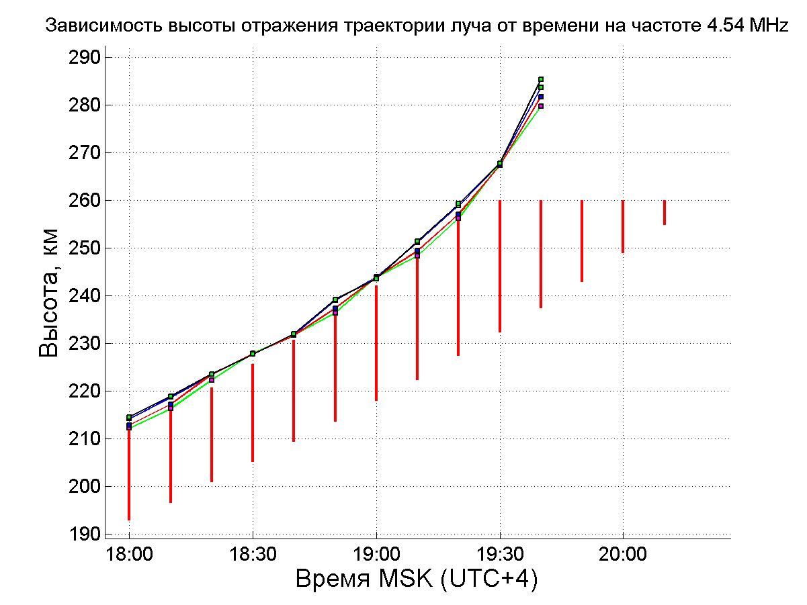
Заключение
Численный эксперимент показал, что высота отражения траекторий лучей увеличилась от 215 до 285 км со временем с 18:00 до 19:40, а с 19:50 до 22:00 отражений лучей от резонансной области не было. Нижняя граница высоты верхнегибридного резонанса увеличилась от 192 км до 255 км с 18:00 до 20:10, верхняя граница ленгмюровского резонанса увеличилась от 215 км до 260 км с 18:00 до 20:10. Также с 20:20 до 22:00 верхнегибридного и ленгмюровского резонансов на частоте 4.54 МГц не наблюдалось. Высоты отражённых лучей оказались на верхней границе резонансного слоя с 18:00 до 19:20.
Авторы выражают благодарность Насырову Игорю Альбертовичу за постановку задачи и интерпретацию полученных результатов, а также сотрудникам ФБГНУ НИРФИ (Н. Новгород) за помощь в проведении эксперимента.

Литература
- http://modelweb.gsfc.nasa.gov/ionos/iri.html (Интернет – ресурс).
- Кравцов Ю. А., Орлов Ю. И. Геометрическая оптика неоднородных среда. — М.: Наука. Главная редакция физико-математической литературы, 1980.
- Лучевое приближение и вопросы распространения радиоволн. Перевод с англ. под ред. М.П. Кияновского,1971, c. 11 – 37, 280 – 283.
- А.В. Гуревич Нелинейные явления в ионосфере, УФН, Том 177, №11, Ноябрь 2007 г.

